…………………………………………………………. LİSESİ COĞRAFYA 10 DERS PLANI
BÖLÜM I
Dersin adı | Coğrafya | TARİH | 23-27/11/2020
Sınıf | 10 | SÜRE | 40 dk
Öğrenme alanı | A) Doğal Sistemler
Konu | DALGA ve AKINTILARIN OLUŞTURDUĞUYERYÜZÜ ŞEKİLLERİ – KIYI TİPLERİ
BÖLÜM II
Hedef ve Davranışlar Kazanımlar | 10.1.6. Dış kuvvetleri yer şekillerinin oluşum sürecine etkileri açısından açıklar.
Coğrafi Beceriler | Arazide çalışma, Coğrafi gözlem, Değişim ve sürekliliği algılama
Güvenlik Önlemleri (Varsa): | ---
Öğretme-Öğrenme-Yöntem ve Teknikleri | Dalga ve Akıntıların oluşturduğu yeryüzü şekilleri ve kıyı tipleri verilir. Video, fotoğraf ve animasyonlar gösterilir.
Kullanılan Eğitim Teknolojileri-Araç, Gereçler ve Kaynakça  * Öğretmen  * Öğrenci | Ders kitabı ve yardımcı kitaplar, Etkileşimli tahta, EBA Ders materyalleri, bilgisayar, animasyon ve videolar, haritalar, yeryüzüne ait uydu görüntüleri, grafik, resim ve şekiller.
Öğretme-Öğrenme Etkinlikleri
DALGA ve AKINTILARIN OLUŞTURDUĞUYERYÜZÜ ŞEKİLLERİ

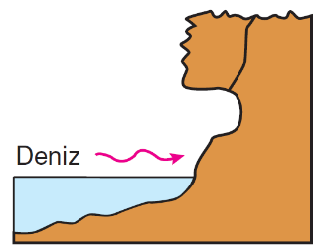
Kıyıların şekillenmesinde iç ve dış kuvvetlerle birlikte su kaynaklarındaki hareketler de (dalga, akıntı, gelgit vb.) etkilidir. Özellikle okyanus, deniz ve göl gibi su yüzeylerinde rüzgâr, deprem vb. etkilerle oluşan dalgalar kıyıların biçimlenmesinde önemli bir etkendir. Dalgalar, derin ve yüksek kıyılara çarptığında daha çok aşınım şekilleri oluşur. Dalga aşındırmasının yoğun olduğu kıyılarda falez (yalıyar) adı verilen diklik veya uçurumlar meydana gelir. Buralarda aşınmanın devam etmesiyle falezler ana karaya doğru geriler. Bu şekilde falezlerin önünde aşınım düzlükleri oluşur. Dalga aşındırması sonucu oluşan yeryüzü şekilleri bulunduğu gibi aşınan malzemelerin kıyı boyunca birikmesi sonucu oluşan yeryüzü şekilleri de bulunmaktadır. Örneğin taşınan kum ve çakılların kıyı boyunca depolanmasıyla kumsallar (plaj) oluşur. Bu arada taşınan malzeme deniz tabanında birikebilir. Sığ kıyılarda biriken malzemenin su yüzeyine çıkmasıyla kıyı setleri oluşur. Kıyı setleri, kıyıya uzanış biçimine göre kıyı oku veya kıyı kordonu gibi isimler alır. Adaları ana karaya ya da birbirine bağlayan kıyı oklarına tombolo adı verilir. Kıyı setlerinin gelişmesi sonucu bir koy ya da körfezin önü kapanabilir. Bu şekilde koy ya da körfez göle dönüşür. Bu göllere de lagün veya deniz kulağı denir.

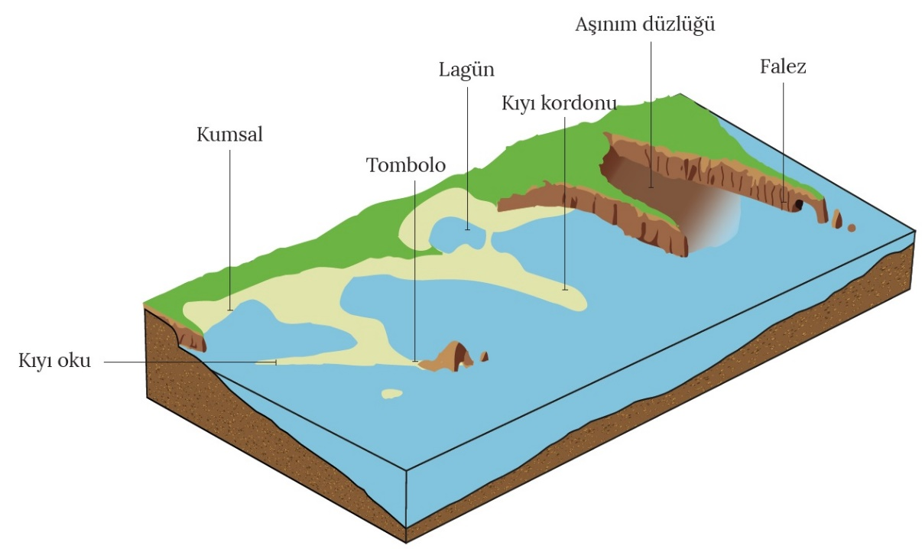

KIYI TİPLERİ

Kıyı tipleri oluşumlarına göre farklı şekillerde sınıflandırılmaktadır. Kıyı bölgesindeki alanın çökmesi veya deniz seviyesinin yükselmesi sonucu ria tipi, haliçli, limanlı ve dalmaçya kıyılar oluşur. Nispeten yüksek bir plato üzerinde derin yarılmış akarsu vadilerinin, yükselen suların altında kalmasıyla oldukça girintili ria tipi kıyılar oluşur. Deniz seviyesine yakın alanlardaki akarsu vadilerinin gelgit sonucunda sular altında kalmasıyla haliçli kıyılar meydana gelir. Bu kıyı tipi gelgit olayının belirgin olduğu okyanus kıyılarında daha fazla görülür. Ayrıca bu kıyılarda sular çekildiğinde deniz dipleri yüzeye çıkar. Bu durumun görüldüğü yerlerdeki kıyı tipine watt kıyı denir. Dalgalar, bazı bölgelerde yer alan haliçlerin ağız kısımlarında kıyı okları ve kıyı kordonları gibi birikim şekilleri oluşturur. Korunaklı bu kıyılara da limanlı kıyı adı verilir. Dağların kıyı çizgisine paralel uzandığı alanlarda deniz seviyesinin yükselmesiyle dağlar arasındaki senklinal ve vadiler sular altında kalır. Bu alanlarda oluşan kıyılara dalmaçya kıyı denir. Kıyıya paralel bir şekilde uzanan ada, koy ve körfezlerin varlığı dalmaçya kıyıların en belirgin özelliğidir. Dağların kıyıya paralel uzandığı bölgelerde boyuna kıyılar da oluşur. Bu kıyı tipinde kıyı çizgisi oldukça sade bir uzanış gösterir. Dağların kıyıya dik uzandığı bölgelerde ise enine kıyılar oluşur. Girinti ve çıkıntının fazla olduğu bu kıyılarda koy ve körfezler oldukça sık görülür.
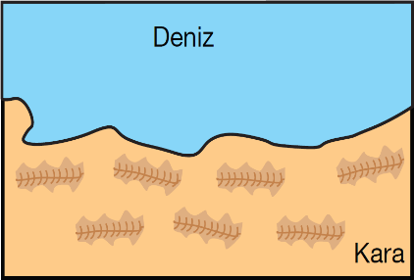
Boyuna Kıyıların Özellikleri
- Girinti çıkıntı azdır.
- Koy ve körfez sayısı azdır.
- Kıta sahanlığı dar, deniz derinliği fazladır.
- Doğal liman azdır.
- Deniz etkisi iç kesimlere sokulamaz.
- Kıyı ile iç kesimler arası ulaşım geçitlerle sağlanır.
- Falez oluşumu kolaydır.

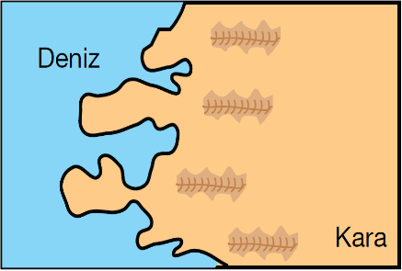
Enine Kıyıların Özellikleri
- Girinti çıkıntı fazladır.
- Koy, körfez sayısı fazladır.
- Gerçek kıyı uzunluğu ile kuş uçuşu kıyı uzunluğu
arasındaki fark fazladır.
- Delta oluşumu kolaydır.
- Kıta sahanlığı geniş, deniz derinliği azdır.
- Falez oluşumu zordur.
- Doğal liman oluşumu kolaydır.
- Kıyı ile iç kesimler arası ulaşım kolaydır.

Öte yandan kanyon şeklindeki karstik vadilerin sular altında kalmasıyla dar ve derin koylar meydana gelir. Bu şekilde oluşan kıyılara kalanklı kıyılar denir. Buzul aşındırması ve biriktirmesinin etkili olduğu alanlarda da deniz seviyesinin yükselmesiyle çeşitli kıyılar oluşur. Buzul vadilerinin yükselen deniz sularının altında kalması sonucu fiyortlu kıyılar oluşur. Buzulların oluşturduğu yeryüzü şekillerinin (hörgüç kaya, drumlin tepeleri, moren yığınları vb.) sular altında kalmasıyla da skyer tipi kıyılar meydana gelir.

Ölçme-Değerlendirme  • Bireysel öğrenme etkinliklerine yönelik Ölçme Değerlendirme  • Grupla öğrenme etkinliklerine yönelik Ölçme Değerlendirme  • Öğrenme güçlüğü olan öğrenciler ve ileri düzeyde öğrenme hızında olan öğrenciler için ek Ölçme-Değerlendirme etkinlikleri | - Falez nasıl oluşur?  - Lagün (deniz kulağı) nedir?  - Dalga birikim şekillerinin görüldüğü kıyıların özellikleri nelerdir?  - Fiyort ve Skyer tipi kıyıların görüldüğü alanlara örnek veriniz?  5.  Kıyıya yakın bir adanın kıyı oku tarafından kara kütlesine bağlandığı yer şekillerine tombolo adı verilmektedir.  Bu yer şeklinin bulunduğu kıyıların ortak özelliği olarak:  I. Kıyı derinliği azdır.  II. Dalga biriktirmesi fazladır.  III. Kıyıda dik kayalar yaygındır.  verilenlerden hangileri gösterilir?  A) Yalnız I  B) Yalnız II  C) I ve II  D) I ve III  E) II ve III
Dersin Diğer Derslerle İlişkisi
BÖLÜM IV
Planın Uygulanmasına İlişkin Açıklamalar | Konu ……….. ders saatinde işlenmiş, gerekli değerlendirmeler yapılarak amacına ulaşmıştır.  Aksayan yönler:…………………………………………………………………………………

………………………….. ………………………. Coğrafya Öğretmeni Okul Müdürü

